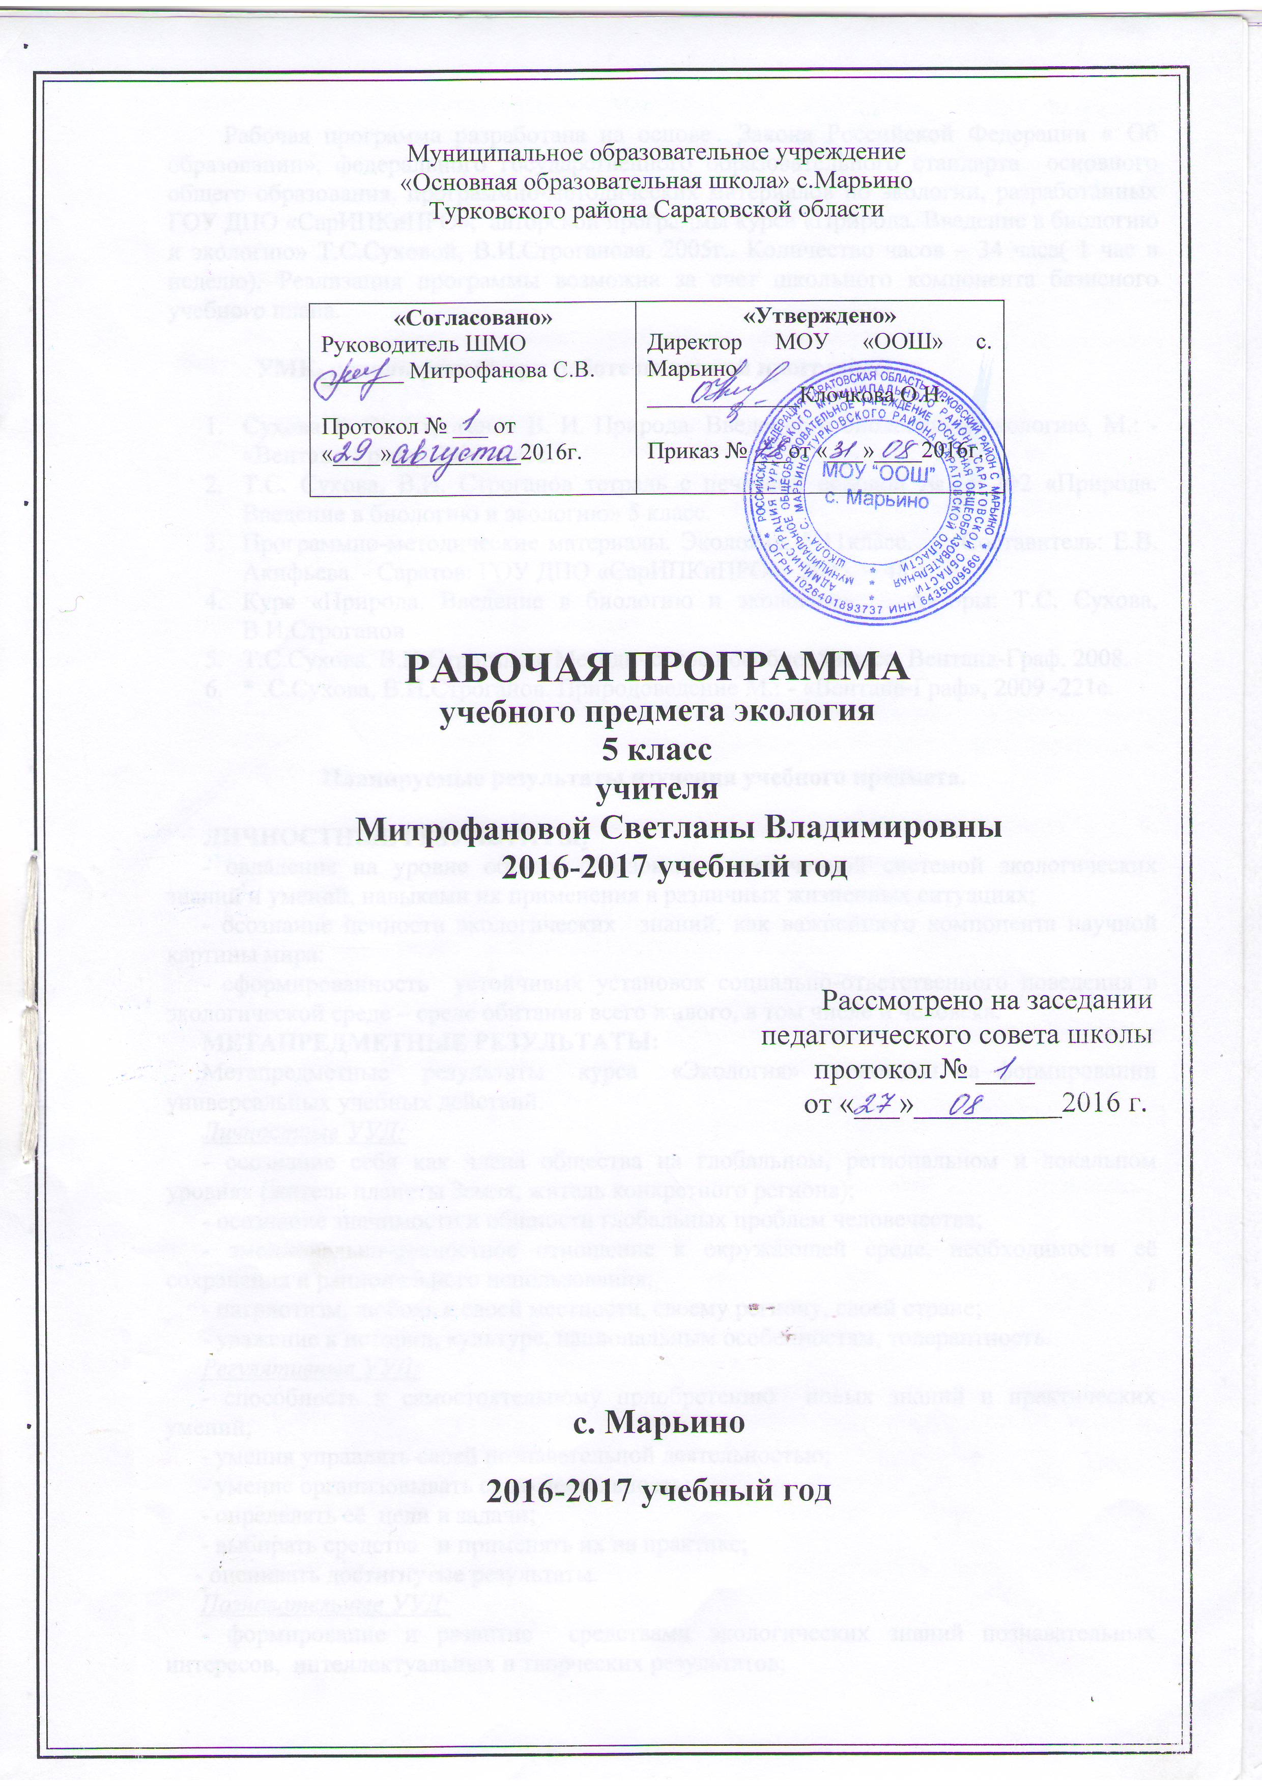

Рабочая программа разработана на основе Закона Российской Федерации « Об образовании», федерального государственного образовательного стандарта основного общего образования, программно-методических материалов по экологии, разработанных ГОУ ДПО «СарИПКиПРО», авторской программы курса «Природа. Введение в биологию и экологию» Т.С.Суховой, В.И.Строганова. 2005г.. Количество часов – 34 часа( 1 час в неделю). Реализация программы возможна за счет школьного компонента базисного учебного плана.

УМК, используемый при работе по данной программе:

- Сухова Т. С., Строганов В. И. Природа. Введение в биологию и экологию, М.: - «Вентана-Граф», 2009 -245с.
- Т.С. Сухова, В.И. Строганов тетрадь с печатной основой №1 и №2 «Природа. Введение в биологию и экологию» 5 класс.
- Программно-методические материалы. Экология. 5-11класс. Составитель: Е.В. Акифьева. - Саратов: ГОУ ДПО «СарИПКиПРО», 2005. – 48 л.
- Курс «Природа. Введение в биологию и экологию». Авторы: Т.С. Сухова, В.И.Строганов
- Т.С.Сухова, В.И.Строганов. Методическое пособие. 5 класс. Вентана-Граф. 2008.
- * .С.Сухова, В.И.Строганов. Природоведение М.: - «Вентана-Граф», 2009 -221с.

Планируемые результаты изучения учебного предмета.

ЛИЧНОСТНЫЕ РЕЗУЛЬТАТЫ:
- овладение на уровне общего образования законченной системой экологических знаний и умений, навыками их применения в различных жизненных ситуациях;
- осознание ценности экологических знаний, как важнейшего компонента научной картины мира:
- сформированность устойчивых установок социально-ответственного поведения в экологической среде – среде обитания всего живого, в том числе и человека.
МЕТАПРЕДМЕТНЫЕ РЕЗУЛЬТАТЫ:
Метапредметные результаты курса «Экология» основаны на формировании универсальных учебных действий.
Личностные УУД:
- осознание себя как члена общества на глобальном, региональном и локальном уровнях (житель планеты Земля, житель конкретного региона);
- осознание значимости и общности глобальных проблем человечества;
- эмоционально-ценностное отношение к окружающей среде, необходимости её сохранения и рационального использования;
- патриотизм, любовь к своей местности, своему региону, своей стране;
- уважение к истории, культуре, национальным особенностям, толерантность.
Регулятивные УУД:
- способность к самостоятельному приобретению новых знаний и практических умений;
- умения управлять своей познавательной деятельностью;
- умение организовывать свою деятельность;
- определять её цели и задачи;
- выбирать средства и применять их на практике;

- оценивать достигнутые результаты.
Познавательные УУД:
- формирование и развитие средствами экологических знаний познавательных интересов, интеллектуальных и творческих результатов;

-умение вести самостоятельный поиск, анализ, отбор информации, её преобразование, сохранение, передачу и презентацию с помощью технических средств.

- строить логическое рассуждение, включающее установление причинно-следственных связей.

- создавать схемы с выделением существенных характеристик объекта.

- уметь определять возможные источники необходимых сведений, производить поиск информации, анализировать и оценивать ее достоверность.
Коммуникативные УУД:
- самостоятельно организовывать учебное взаимодействие в группе (определять общие цели, распределять роли, договариваться друг с другом)
ПРЕДМЕТНЫЕ РЕЗУЛЬТАТЫ:
- называть методы изучения применяемые в экологии;
– определять роль в природе различных групп организмов;
– объяснять роль живых организмов в круговороте веществ экосистемы.
– приводить примеры приспособлений организмов к среде обитания и объяснять их значение;
– объяснять приспособления на разных стадиях жизненных циклов.
– объяснять значение живых организмов в жизни и хозяйстве человека.
– перечислять отличительные свойства живого;
– определять основные органы растений (части клетки);
– понимать смысл биологических терминов;
– проводить биологические опыты и эксперименты и объяснять их результаты; уметь пользоваться лабораторным оборудованием и иметь простейшие навыки работы с микропрепаратами.

Содержание учебного предмета

1.Введение (9 ч)
История развития представлений о возникновение живых организмов. Научные объяснения возникновении новых живых организмов Земле.
Основные понятия. Биология – наука о живом. Живые организмы. Признаки жизни. Клетка – единица строения и размножения живых организмов.
Лабораторные работы: знакомство с микроскопом, изучение пузырьков воздуха и плесени, изучение строения семени фасоли.
2.Как размножаются живые организмы (3 ч.)
Воспроизводство себе подобных. Половое и бесполое размножение. Потомство от одного или двух родителей. Половые клетки. Оплодотворение. Образование и развитие зародышей растений, животных, человека. Однополые и двуполые живые организмы. Перекрестное опыление - условие появления здорового потомства.
Основные понятия. Однополый и обоеполые организмы. Размножение. Яйцеклетка. Спермин. Сперматозоиды. Оплодотворение. Зародыш. Плод. Половое и бесполое размножение.
3.Взаимодействие живых организмов с условиями окружающей среды (4 ч)
Благоприятные и неблагоприятные условия среды. Приспособленность живых организмов к условиям среды. Причины гибели организмов. Регуляция численности. Отношения «хищник — жертва», «паразит — хозяин». Роль растений в жизни животных и человека.
Основные понятия. Экология — наука о взаимосвязи организма и среды обитании. Что такое среда обитания. Хищник. Паразит. Взаимозависимость живых организмов. Хлорофилл. Органическое вещество.
Лабораторные работы: изучение клеток листа под микроскопом, изучение корней растений.
4.Как питаются живые организмы (5 ч.)
Способы питания живых организмов. Питание животных, растений, человека. Пища - источник энергии. Солнце — источник энергии. Питание хищников и паразитов, их участие в регулировании численности организмов. Питание взрослых, растущих организмов и зародышей. Цепи питания. Передача энергий. Движение и расход энергии. Разнообразие движения животных. Трудовая деятельность человека. Движение органов растения. Дыхание как способ добывания энергии. Органические и минеральные вещества. Нитраты. Роль полы в питании живых организмов.
Основные понятия. Пища - источник энергии. Солнце — источник энергии. Растения — созидатели органического вещества. Животные и человек — потребители органического вещества. Вода - растворитель. Нитраты.
5.Как дышат одноклеточные и многоклеточные организмы (4ч)
Наличие кислорода — необходимое условие жизни на Земле. Дыхание растений, животных, человека. Одна клетка — целый организм. Признаки живого. Многоклеточный организм. Клетка— единица жизнедеятельности. Взаимозависимость клеток многоклеточного организма. Взаимосвязь процессов питания, дыхания, выделения. Влияние живых организмов на окружающую среду.
Лабораторные работы: изучение под микроскопом одноклеточных и многоклеточных организмов, изучение под микроскопом клеток многоклеточного организмов.
6.Многообразие живого мира (3 ч)
Границы жизни. Условия, необходимые для поддержания жизни. Представления о царствах живой природы. Взаимосвязь живых организмов разных царств со средой обитания. Жизнь в лесах, пустыне, водоемах, воздухе, почве, на суше. Организм как среда обитания. Влияние деятельности человека на биологическое разнообразие. Биологическое разнообразие — условие устойчивости жизни на Земле.
Основные понятия. Систематика. Систематические единицы: вид, царства. Характеристика различных сред обитания. Экологические факторы
Лабораторные работы: изучение простейших под микроскопом.
7.Жизнь в сообществах. Экосистема (7 ч.)
Приспособленность к совместному обитанию: способы защиты у растений и животных. Ярусное расположение. Сигнальные и пищевые взаимоотношения. Цепи питания. Роль хищников, паразитов, сапрофитов в сообществе.
Человек — часть природы. Человек — разумное существо. Регулирование потребностей людей. Современные проблемы охраны окружающей среды,
Основные понятия. Сообщество. Экосистема. Приспособленность к совместному обитанию. Человечество. Биосфера.

Тематическое планирование

Тема | Кол-во час. | В том числе к.р., л. р..
Введение | 3 | 1 л.р.
Как размножаются живые организмы | 6 | 1 л.р.
Взаимодействие живых организмов с условиями окружающей среды | 2
Как питаются живые организмы | 8 | 1 л.р
Как дышат одноклеточные и многоклеточные организмы | 3 | 1 л.р.
Многообразие живого мира | 6
Жизнь в сообществах. Экосистема | 6 | 1 к.р.
Всего | 34 | 4 л.р., 1 к.р..

Календарно – тематическое планирование

№ п/п | Тема урока | Кол-во часов |  |  | Дата  факт
 |  |  | Дом. задание | Дата план
Введение. 3 часа
1/1 | Введение. О чем эта книга. Живая и неживая природа. | 1 | С. 3-14
2/2 | Научное объяснение возникновения новых живых организмов на Земле. |  | С.81-83
3/3 | Устройство микроскопа.  Л/р.№1Рассматривание под микроскопом пузырьков воздуха и плесени. | 1 | С. 83-88
Как размножаются живые организмы. 6 часов
4/1 | Воспроизведение себе подобных. Половое и бесполое размножение. | 1 | С.89-90
5/2 | Половые клетки. Оплодотворение. | 1 | С.91-92
6/3 | Образование и развитие зародышей растений, животных, человека.  Л/р.№2 Строение семени фасоли. | 1 | С.93-94  С.95-97
7/4 | Однополые и двуполые живые организмы | 1 | С.94-95
8/5 | Перекрестное опыление – условия появления здорового потомства. | 1 | С.99-100
9/6 | Расселение потомства у животных и растений, взаимосвязь растительных и животных организмов. | 1 | С.100-103
Взаимодействие живых организмов с условиями окружающей среды. 2 часа
10/1 | Благоприятные и неблагоприятные условия среды. | 1 | С.109-116
11/2 | Регуляция численности | 1 | С.105-109
Как питаются живые организмы. 8 часов
12/1 | Способы питания живых организмов | 1 | С.123-126
13/2 | Пища источник энергии. | 1 | С.144-147
14/3 | Питание хищников и паразитов, их участие в регулирование численности организмов. | 1 | С.132-135
15/4 | Цепи питания. Л/р №3.рассматривание под микроскопом клеток зеленого листа. | 1 | С.127-128
16/5 | Разнообразие движения живых организмов. | 1 | с.147-150
17/6 | Дыхание как способ добывания энергии. | 1 | С.150-153
18/7 | Органические и минеральные вещества. Нитраты. | 1 | С.136-141
19/8 | Роль воды в питание живых организмов. | 1 | С.141-143
Как дышат одноклеточные и многоклеточные организмы. 3 часов
20/1 | Наличие кислорода необходимое условие жизни на Земле. | 1 | С.159-164
21/2 | Многоклеточный организм Л/р.№4. Рассматривание клеток одноклеточных и многоклеточных организмов. | 1 | С.155-159
22/3 | Взаимосвязь процессов питания, дыхания, выделения. | 1 | С.164-167
Многообразие живого мира. 6 часов
23/1 | Границы жизни. Условия необходимые для поддержания жизни. | 1 | С.156-159*
24/2 | Представления о царствах живой природы. | 1 | С.164-167*
25/3 | Взаимосвязь живых организмов разных царств со средой обитания. | 1 | С.167-183*-
26/4 | Жизнь в лесах, пустыне, водоемах, воздухе, почве, на суше. | 1 | С.189-204*
27/5 | Влияние  деятельности человека на биологическое разнообразие | 1 | С.205-207
28/6 | Биологическое разнообразие – условие устойчивости жизни на Земле | 1 | карточка
Жизнь в сообществах. Экосистема. 6 часов
29/1 | Приспособленность к совместному обитанию: способы защиты у растений и животных. | 1 | С.210-212*
30/2 | Сигнальные и пищевые взаимоотношения | 1 | карточка
31/3 | Человек – часть природы. | 1 | С.202-205
32/4 | Регулирование потребностей людей. | 1 | карточка
33/5 | Современные проблемы охраны окружающей среды.  Контрольная работа | 1 | С.200-202*
34/6 | Красота и гармония в природе (урок рисования) | 1

Лист корректировки

Тема | Причина корректировки | Способ, форма корректировки | Согласование с руководителем

